安装win7鼠标键盘不能用 失灵原因解析和解决方法
现在使用win7 x64系统的人犹如当年的XP系统一样越来越多，可是很多新一点的电脑安装win7系统后鼠标键盘都不能用，表现症状为无法移动鼠标、无法使用键盘上的任何一个按键，也就是所谓的安装win7鼠标键盘失灵，那么这到底是什么原因引起的呢？下面电脑我帮您小编就给大家解答这个疑问！
安装win7鼠标键盘不能用原因：
随著Intel的Skylake平台到来，随之而来的问题就是按照正常方式装不了Win7，Skylake相比早期的规划方案， 增加了对USB 3.1接口的支持，因此将不再支持原有的EHCI主控，变更为最新的XHCI主控。这一变动导致在安装Win7的过程中会出现USB接口全部失灵的状况，不仅无法使用USB键鼠对安装接口进行操作，同时系统也无法读取U盘中的安装档。
若透过sata光驱使用光盘来安装Win7系统，由于Win7并不包含 USB3 的驱动，所以就算能让你安装进桌面，最后还是会因为缺少USB3驱动而无法使用USB键盘滑鼠，因为Win 7也不支持100系列平台所使用的XHCI架构，偏偏XHCI又不向下兼容于EHCI。所以为了解决这个问题，我们必须将XHCI驱动加入Win 7的安装镜像（光盘)或U盘中。
目前各主板厂商都有其解决方法，让使用者可以在Skylake平台上安装Win 7，可以翻翻产品说明书就会发现有Win 7安装教学，像是华硕透过他们自家的软件光盘帮助你安装操作系统，前提是你要有一台SATA接口的光驱（现在越来越多电脑不用光驱了），或是教你怎么制作可安装的 Win 7随身（U盘）。
安装win7鼠标键盘不能用、失灵解决方法：（注入XHCI USB3.0驱动）
准备工具：
1. Win7原版镜像（32位 或 64位）。
2. Intel USB3.0 驱动下载 : https://downloadcenter.intel.com/zh-cn/search?keyword=usb+3
3. 虚拟光驱 、7z或WinRAR解压缩软件、或是 WIN8 以上的系统环境可直接打开ISO镜像。
4. UltraISO软碟通 （用来把整好驱动的映像，打包成ISO镜像）
原版ISO镜像注入XHCI USB3.0驱动篇：
步骤一：
利用虚拟光驱挂载Win7.iso镜像，或是解压软件解压iso镜像，又...或是Win8以上的系统环境下直接开启iso镜像
找到 sources＼路径下的 “boot.wim”及“install.wim”两个映像档，复制到电脑硬盘上备用。
步骤二：
在电脑C盘以外的位置（示范用E槽）新增一个文件夹，名称为 win7，并在这个文件夹里再新增两个子文件夹 mount 及 usb3 。
再把刚刚复制到硬盘的 boot.wim 及 install.wim 两个映像档放到 win7 文件夹里面。
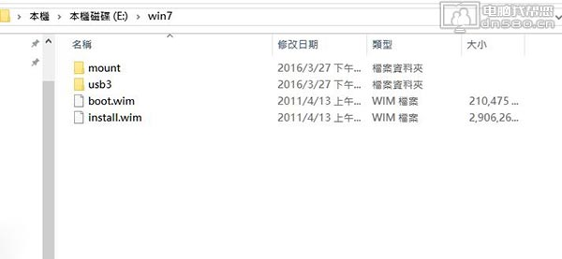
步骤三：
将下载来的USB3.0驱动解压后，找到 Drivers 文件夹，复制到 usb3 子文件夹中。
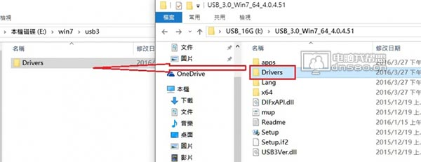
步骤四：
Drivers 文件夹内有 HCSwitch 与 Win7两个子文件夹，而这两个子文件夹内各自有 x64 x86 两个驱动的文件夹
这里示范的是64位的win7系统，所以可以将 x86 的文件夹给删除。
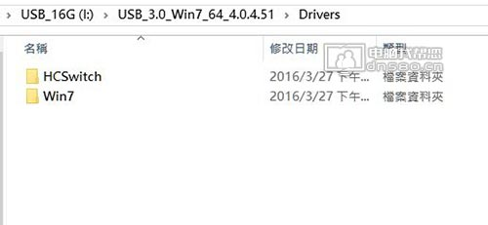
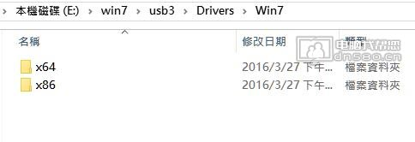
步骤五：
在搜寻拦中输入"CMD" 使用系统管理员身分开启 命令提示字元窗口。也可以使用Windows PowerShell 来操作
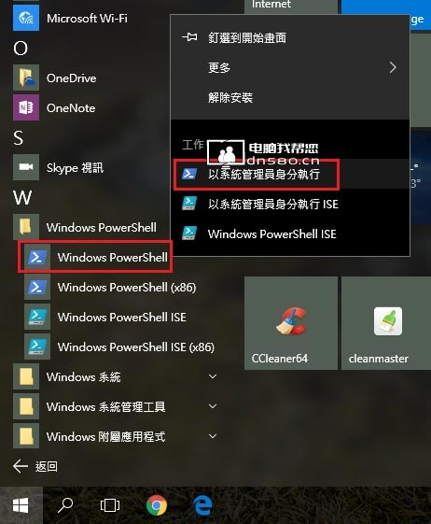
步骤六：
在「Windows PowerShell」的 CLI 窗口 或是 命令提示字元 窗口....
输入 e: （按Enter）
输入 cd win7 （按Enter）
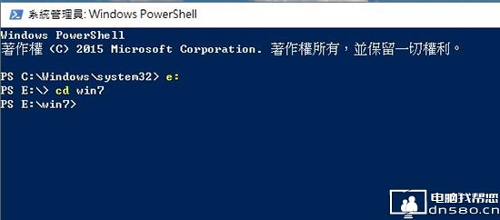
步骤七：
输入或复制贴上下列指令即开始挂载映像，并搜寻usb3文件夹内的XHCI驱动整入到boot.wim映像档中。
dism /mount-wim /wimfile:boot.wim /index:2 /mountdir:mount
dism /image:mount /add-driver:"usb3" /recurse
dism /unmount-wim /mountdir:mount /commit
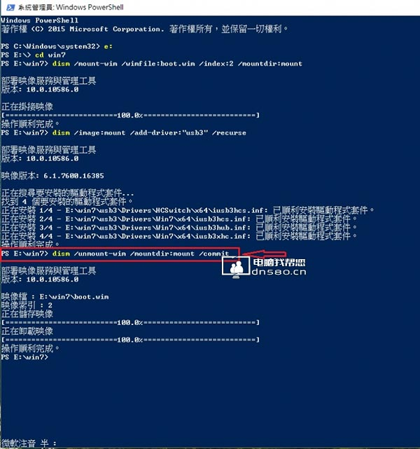
程序动作到上图红框箭头处，光标停在那闪烁，按下Enter键（回车），将释放的映像打包成 boot.wim 映像
打包完成自动卸载映像，这样就成功整入驱动了。
步骤八：
输入或复制贴上下列指令即开始挂载映像，并搜寻usb3文件夹内的XHCI驱动整入到 install.wim 映像档中。
（这里需注意的是 index:4 ，数字表示 install.wim 映像中的第 4 个子映像）
dism /mount-wim /wimfile:install.wim /index:4 /mountdir:mount
dism /image:mount /add-driver:"usb3" /recurse
dism /unmount-wim /mountdir:mount /commit
如果你想将旗舰版镜像内包含的所有子映像版本都整入驱动，那就必须每一个子映像（数字）都执行一次！
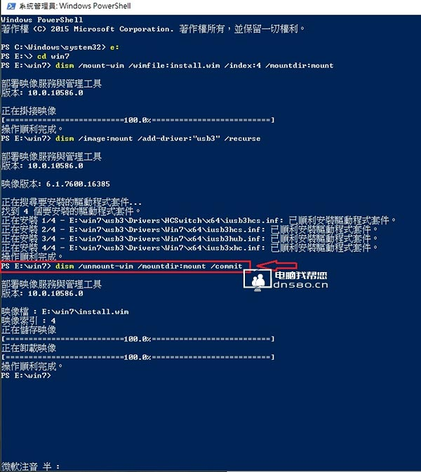
程序动作到上图红框箭头处，光标停在那闪烁，按下Enter键（回车），将释放的映像打包成 install.wim 映像
打包完成自动卸载映像，这样就成功整入驱动了。
对于Win7旗舰版镜像 x86 与 x64 所包含的版本（數字）順序 :
(x86)
1. Starter --------------- 简易版
2. HomeBasic ---------- 家庭普通版（简） / 家用入门版（繁）
3. HomePremium ------ 家庭高级版（简） / 家用进阶版（繁）
4. Professional --------- 专业版
5. Ultimate ------------- 旗舰版
(x64)
1. HomeBasic ---------- 家庭普通版（简） / 家用入门版（繁）
2. HomePremium ------ 家庭高级版（简） / 家用进阶版（繁）
3. Professional --------- 专业版
4. Ultimate ------------- 旗舰版
步骤九：
将整入好驱动的 boot.wim 及 install.wim 两个映像档，开启UltraISO软碟通加载原版镜像，替换原版镜像中的 boot.wim 及 install.wim 映像档，另外生成一个新的ISO镜像，或是利用工具来制作成USB系统安装盘。
封装系统 GHO WIM 映像 注入XHCI USB3.0驱动篇：
其实步骤与上面 原版ISO镜像篇 的方式是差不多的，稍微麻烦一点的是 GHO映像格式打包的封装系统，不过也没真的复杂到哪去利用虚拟机进入PE系统环境中，将 GHO映像恢复到虚拟机硬盘，使用DISM++加载 然后注入驱动。
封装系统在安装部署阶段几乎都是全自动的（除非有个人特别需求的设置才会停下来，例如输入使用者名称），所以并不担心过程中USB3接口的键鼠无法动作，安装进桌面后也有论坛开发的万能驱动加持，理论上是没啥大问题的！如果有老旧的封装系统，不想重新封装 或是 技术控想折腾动手玩玩看，又或者有特殊硬件驱动需求，就可以参考这篇交流文的方式来整入驱动。
这里本著动手乐趣多的原则，用来帮好久前的封装系统整入对应的XHCI驱动，我们可以是每一次恢复映像到系统盘后，再手动利用DISM++工具来整入驱动，对于时常需要安装系统的人...时间就是金钱，直接将驱动整入到映像中会来的比较实际些
最方便的还是 WIM映像格式打包的封装系统，参考上面步骤 1～9 （略过步骤7）的方式就可以整入添加的驱动，当然..你也可以使用DISM++工具来达成目的。GHO格式的映像 需利用虚拟机环境，将GHO映像恢复到虚拟硬盘上再使用DISM++工具来整入添加的驱动。
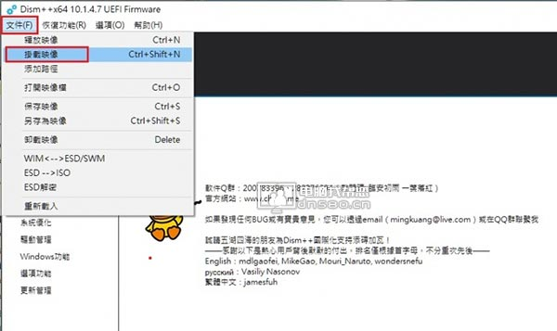
开启DISM++工具，挂载封装的WIM映像系统
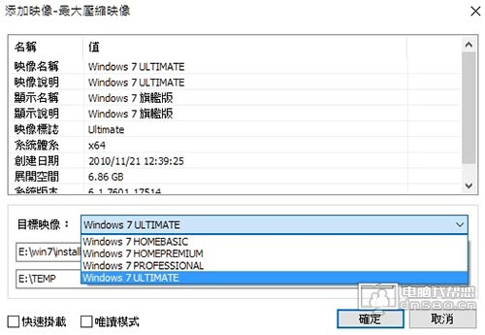
使用原版映像来做示范，实际请依照自己的映像档做选择
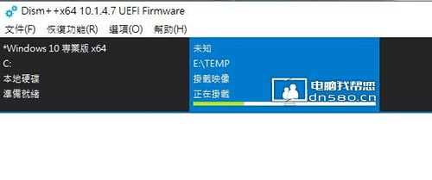
选好映像中的子映像，并指定好要释放到哪的文件夹路径，就会开始释放与挂载
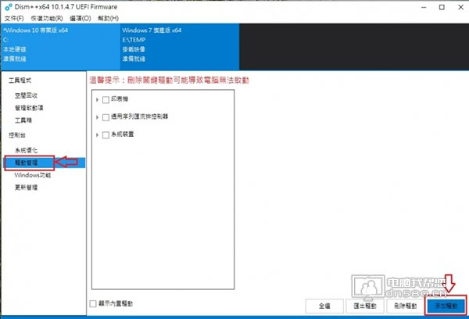
如果是 GHO映像，利用虚拟机在PE环境中 恢复到虚拟硬盘，然后用DISM++挂载。
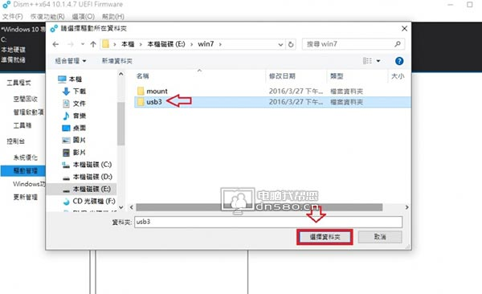
映像挂载完成选择 驱动管理 → 添加驱动 ，指定放置驱动的文件夹就会开始整入驱动。
驱动添加完成如果要打包成WIM映像格式 可直点左上角的 文件 来选择要保存的方式
保存映像 或是 另存为映像
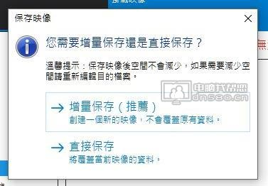
如果要打包成 GHO格式的映像，就使用GHOST相关工具打包就行了，论坛的 EasyImageX 映像工具就可以支持 WIM 与 GHO映像格式。
温馨提示：好用的工具 与 方式 很多，这里提供的只是一个交流、一个起头，目的就是让系统更便利、准确的安装，不限于只加入USB3驱动，也可以加入个人工作领域、环境上 所需的特殊硬件驱动来让系统个人化、客制化 。每人会的领域各有不同，透过技术交流才能成长更快！

